Отчет

На полностью рандомизированных массивах 2 сортировки работают за одинаковое минимальное время – 0 м.с. Также и среднее у них – 0 м.с.

Что касается массивов, которые отсортированы по неубыванию, за редким исключением среднее время работы у второго алгоритма немного меньше.

Если посмотреть на частично отсортированные массивы, то видно невооруженным глазом, что комбинированный алгоритм работает в разы быстрее, чем простая быстрая сортировка.

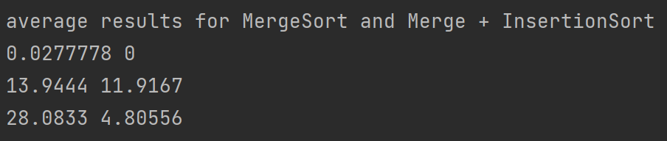

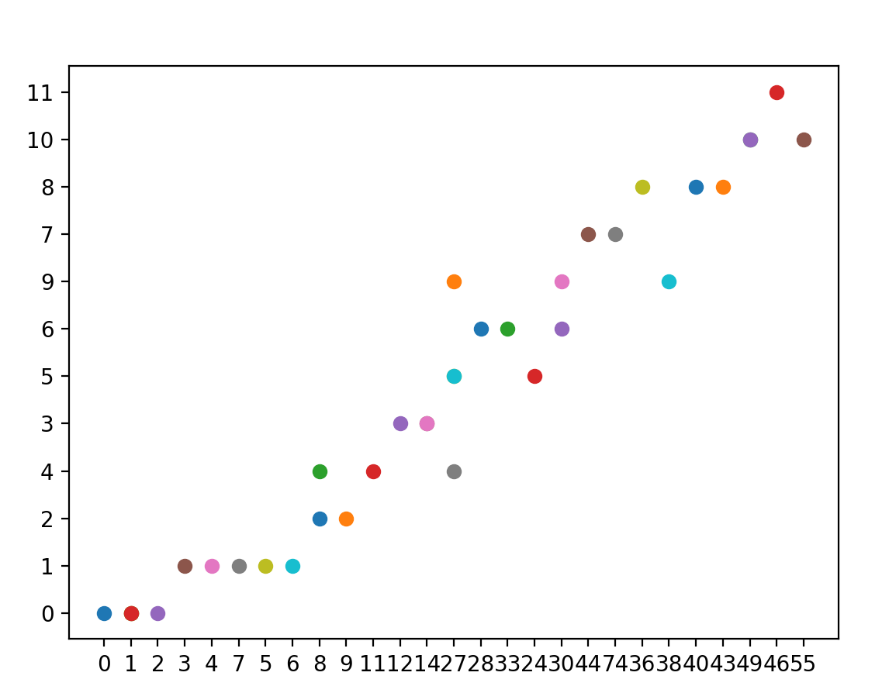

Эта диаграмма показывает, что чем больше данные, тем больше времени занимает работа программы. По оси Х расположены значения времени работы алгоритма быстрой сортировки. По оси Y расположены значения времени работы комбинированного алгоритма.